



EU PENÍZE ŠKOLÁM
Zlepšení podmínek pro vzdělávání na základních školách Operačního programu Vzdělání pro konkurenceschopnost

Číslo a název klíčové aktivity: III/2 Inovace a zkvalitnění výuky prostřednictvím ICT
Číslo DUM: VY_12_INOVACE_CJ.1R.1A.01
Jméno autora: Mgr. Marcela Šimecká
Datum (období) vytvoření DUM: 12. 05. 2013
Ročník: 4.
Vzdělávací oblast: Jazyk a jazyková komunikace
Vzdělávací obor: Český jazyk
Klíčová slova: Vzory podstatných jmen rodu mužského – pán, hrad, muž stroj, předseda, soudce
Anotace: Žáci prostřednictvím hry Domino přiřazují dané slovo a příslušný vzor
Druh učebního materiálu: Didaktická hra – rozstříhané kartičky
Očekávaný výstup: Žáci dokáží u jednotlivých podstatných jmen rodu mužského určit jejich vzor

METODICKÝ LIST

Didaktická hra Domino – pravidla

Vyučující vytiskne níže zpracované kartičky. Na každé kartičce je vždy 1 slovo – vzor
podstatných jmen rodu mužského a pak libovolné slovo nebo obrázek (vždy je to nějaké
podstatné jméno rodu mužského).
Žáci jsou rozděleni do skupin po dvojicích nebo více „hráčích“ (záleží na uvážení učitele).
Všechny karty jsou nastříhané a otočené lícem dolů. Hraje se jako klasické domino, akorát se
k sobě nepřiřazují vždy stejné obrázky, ale ke vzoru se hledá příslušné slovo a ke slovu
příslušný vzor.

MUŽ DAR

PÁN KRÁL

HRAD KOS KOS

Př.:

Dále bychom hledali kartičku, kde bude podstatné jméno skloňující se podle vzoru hrad nebo
budeme hledat kartičku, kde bude vzor slova dar.

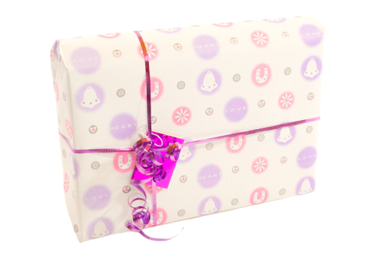

PÁN | LES | HRAD
MUŽ |  | STROJ | LOVEC
PŘEDSEDA | DŮCHODCE | SOUDCE | HUSITA
PÁN |  | HRAD | 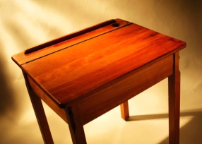
MUŽ |  | STROJ | 
PŘEDSEDA | POPLETA | SOUDCE | ZRÁDCE
PÁN | CÍL | HRAD
MUŽ | DOZORCE | STROJ | 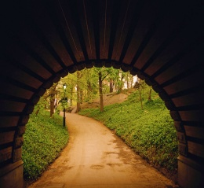
PŘEDSEDA | TOMÁŠ | SOUDCE

PÁN | 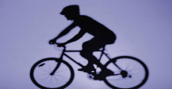 | HRAD
MUŽ | KOTEL | STROJ | STRÁŽCE
PŘEDSEDA |  | SOUDCE
PÁN |  | HRAD | KOLEGA
MUŽ | JITROCEL | STROJ | SPRÁVCE
PŘEDSEDA | ŘEDITEL | SOUDCE | 
PÁN |  | HRAD | OCHRÁNCE
MUŽ |  | STROJ | 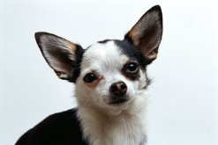
PŘEDSEDA | ÚHOŘ | SOUDCE

PÁN |  | HRAD
MUŽ |  | STROJ | TRAKTORISTA
PŘEDSEDA | ZÁSTUPCE | SOUDCE
PÁN | LETEC | HRAD | LÉKAŘ
MUŽ | KAŠEL | STROJ | UBRUS
PŘEDSEDA |  | SOUDCE | SÓLISTA
PÁN | PŘÍTEL | HRAD | KROJ
MUŽ | NEZBEDA | STROJ | DÁRCE
PŘEDSEDA |  | SOUDCE | 

Použité zdroje:
Obrázky:
www.office.microsoft.com

Vlastní

